

高爾夫》失敗為成功之母，羅瑞晉升大賽冠軍
羅開Golf 頻道2019年7月25日 上午12:58
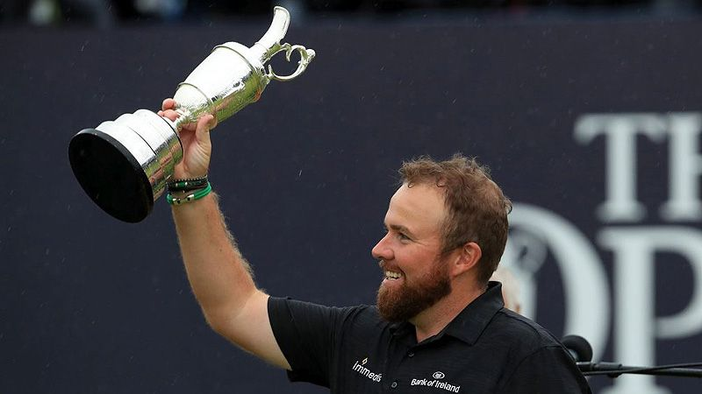
高爾夫》失敗為成功之母，羅瑞晉升大賽冠軍
【羅開新聞中心Minsey Weng綜合報導 圖╱Asian Tour】睽違六十八年重返北愛爾蘭的英國公開賽，賽前焦點無疑落在三位擁有大賽冠軍資歷的地主球星Rory McIlroy（羅瑞•麥克羅伊）、Darren Clarke（戴倫•克拉克）和當地居民Graeme McDowell（葛雷米•麥克道威爾）身上，不過週末兩天只剩麥克道威爾繼續在Royal Portrush Golf Club（皇家波特拉許高爾夫俱樂部）的圍繩內打球。
稍稍讓地主球迷感到安慰的是，第一百四十八屆英國公開賽的葡萄酒瓶至少留在愛爾蘭島上。來自南邊奧法利郡（County Offaly）的愛爾蘭同胞Shane Lowry（山恩•羅瑞），第三回合飆出新設計球場紀錄的六十三桿後，接著強勢主宰戰局，終場大贏了英格蘭選手Tommy Fleetwood（湯米•弗利伍德）六桿。
「那些人都是在這裡出生，」現年三十二歲的羅瑞在第三回合取得領先四桿優勢時說道：「我是在四小時車程外的地方長大。感覺本週來到這裡應該受到矚目，我也很期待本週的賽事，不過實際上似乎沒有太多人注意我。」
沒關係，羅瑞的十四支球桿說話了，決賽日在強風中守住桿數，最後收住七十二桿，加上前兩回合的六十七桿，以低於標準桿十五桿的二百六十九桿封王，成為自Fred Daly（弗雷德•達利）、Padraig Harrington（派洛•哈靈頓）、Darren Clarke（戴倫•克拉克）和Rory McIlroy（羅瑞•麥克羅伊）之後，第五位高舉葡萄酒瓶的愛爾蘭人，
「能夠和獎盃一起坐在這裡，感覺實在太不可思議了。」羅瑞在冠軍記者會上說道：「看看上頭的名字，我真的不敢相信，我真的不敢相信自己的名字也在上面，我真的不敢相信這一刻竟然發生了。」
羅瑞來自橄欖球世家，不過他選擇了高爾夫，而且打得非常好，其中2009年在County Louth Golf Club（洛斯高爾夫鄉村俱樂部）進行的The 3 Irish Open（愛爾蘭公開賽）打出業餘時期代表作，以業餘身份勇奪國家公開賽冠軍盃。
當時二十二歲的羅瑞，其實只是第一次參加歐巡賽，結果靠著第二回合攻下六十二桿，取得爭冠機會，可惜正規賽最後一洞錯失四呎致勝推桿。儘管如此，羅瑞仍把握住天時地利人和的主場優勢，歷經三洞延長賽後，讓英格蘭選手Robert Rock（羅伯特•洛克）只能拿走五十萬歐元的冠軍支票。
隨後加入職業陣營的羅瑞，第四次登場才在Open de France ALSTOM（法國公開賽）賺到生涯首張支票－16,800歐元，接下來的表現也並不出色，隔年第一個完整球季出賽三十一次，累積501,728歐元僅比愛爾蘭公開賽所無法領取的冠軍獎金多一點點。
然而，年輕的羅瑞持續進步中，終於在2012年十月的Portugal Masters（葡萄牙名人賽）突破職業生涯首勝，2014年球季首度挺進歐巡賽年終十強行列，2015年更以一座WGC-Bridgestone Invitational（世界邀請賽）直接打開美巡賽大門。
贏得WGC系列賽冠軍還不過癮，羅瑞隔年差點征服Oakmont Country Club（歐克蒙鄉村俱部）的第一百一十六屆美國公開賽，決賽日帶著領先四桿出發，無奈打出令人失望的七十六桿，以三桿之差敗給Dustin Johnson（達斯汀•強森），並列第二。
「站在這裡的心情是既痛苦、又失望！」羅瑞當時受訪時說道：「能夠取得像今天這樣的機會並不容易，自己沒有把握住。」
「你只能從錯誤中記取教訓，如果你不能從中學習，那才是最大的錯誤。我想我今天學到不少東西，下次再面對同樣的狀況時，我應該知道如何面對。」
就在與生涯首座大賽冠軍失之交臂後，羅瑞開始往錯的方向走，連續兩年都未能打進聯邦快遞盃季後賽，所幸靠著歐巡賽一些前十佳績（過去三年各有一個第二名），世界排名最低只跌到九十二名，去年終又回升到七十五位。
時序換成2019年，羅瑞開季在歐巡勞力士系列賽首部曲的Abu Dhabi HSBC Championship presented by EGA（阿布達比錦標賽）博得好彩頭，首回合六十二桿後一路領先至終場，但決賽日過程驚險萬分，從出發時領先三桿變成落後四桿，所幸收尾洞博抓下致勝博蒂，峰迴路轉贏得將近三年半來的首勝。
久旱逢甘霖總是甜美的，雖然羅瑞後來回到美巡賽六戰四淘汰，但名人賽後打出並列第三、並列第八和並列第二的小高潮。沉寂了兩場比賽後，包括在愛爾蘭公開賽的並列三十四，羅瑞再一次取得領先四桿爭奪大賽的優勢，而且還是到處都是熟悉臉孔的愛爾蘭島上。
羅瑞在吸取三年前兵敗歐克蒙的教訓，這回終於知道如何面對緊張壓力，更知道如何在關鍵時刻打出好球，最終在親朋好友面前贏得生涯首座大賽冠軍，接下來有機會挑戰歐巡賽的年終球王寶座。
「天啊！實在太不可思議了，這一刻真的難以置信，真的難以置信啊！」羅瑞說：「我想很多老家的人來到現場，我看到很多熟悉的臉孔，我想因為我領先，所以很多人在最後一刻來到這裡，這真的是非常愉快的一天。」
「真的非常開心，我常常在家鄉父老面前軟手，過去發生很多次，所幸這幾天沒有，我打得非常好。」

